MODUL I
MENGENAL UNIFIED MODELING LANGUAGE (UML)
Tujuan:
- Mahasiswa mengetahui konsep Objec Oriented
- Mengenalkan konsep dan bagian-bagian UML

Teori
UML adalah bahasa untuk menspesifikasi, memvisualisasi, membangun dan mendokumentasikan artifacts (bagian dari informasi yang digunakan atau dihasilkan oleh proses pembuatan perangkat lunak, artifact tersebut dapat berupa model, deskripsi atau perangkat lunak) dari sistem perangkat lunak. UML adalah bahasa pemodelan yang menggunakan konsep orientasi object. UML dibuat oleh Grady Booch , James Rumbaugh , dan Ivar Jacobson di bawah bendera Rational Software Corp [HAN98]. UML menyediakan notasi-notasi yang membantu memodelkan sistem dari berbagai perspektif. UML tidak hanya digunakan dalam pemodelan perangkat lunak, namun hampir dalam semua bidang yang membutuhkan pemodelan..
1. Bagian-bagian Dari UML
Bagian-bagian utama dari UML adalah view, diagram dan relationship.
1. View
View digunakan untuk melihat sistem yang dimodelkan dari beberapa aspek yang berbeda. View bukan melihat grafik, tapi merupakan suatu abstraksi yang berisi sejumlah diagram. Beberapa jenis view dalam UML antara lain: use case view, logical view, component view dan deployment view.
- Use case view
Merupakan bentuk fungsionalitas dari sistem yang diinginkan oleh user (dalam hal ini aktor). View ini digambarkan (dibuat) dalam use case diagram dan seringkali juga dibuat dalam class diagram. View ini digunakan terutama untuk pelanggan, perancang (designer), pengembang (developer), dan penguji sistem (tester).
- Logical view
Mendeskripsikan bagaimana fungsionalitas dari sistem, struktur statis (class, object,
dan relationship ) dan kolaborasi dinamis yang terjadi ketika object mengirim pesan ke object lain dalam suatu fungsi tertentu. View ini digambarkan dalam class diagrams untuk struktur statis dan dalam state, sequence, collaboration, dan activity diagram untuk model dinamisnya. View ini digunakan untuk perancang (designer) dan pengembang (developer).
- Component view
Mendeskripsikan implementasi dan ketergantungan modul. Komponen yang merupakan tipe lainnya dari code module diperlihatkan dengan struktur dan ketergantungannya juga alokasi sumber daya komponen dan informasi administrasi lainnya. View ini digambarkan untuk pengembang (developer).
- Deployment view
Mendeskripsikan fisik dari sistem seperti komputer dan perangkat (nodes) dan bagaimana hubungannya dengan lainnya. View ini digambarkan dalam deployment diagrams dan digunakan untuk pengembang (developer), pengintegrasi (integrator), dan penguji (tester).
2. Diagram
Diagram merupakan presentasi grafis dari sekumpulan elemen model yang disusun untuk mengilustrasikan bagian atau aspek tertentu dari sistem. Sebuah diagram merupakan bagian dari suatu view tertentu.
Adapun jenis diagram antara lain :
- Use Case Diagram
Menggambarkan sejumlah external actors dan hubungannya ke use case yang diberikan oleh sistem. Use case adalah deskripsi fungsi yang disediakan oleh sistem dalam bentuk teks sebagai dokumentasi dari use case symbol namun dapat juga dilakukan dalam activity diagrams. Use case digambarkan hanya yang dilihat dari luar oleh actor (keadaan lingkungan sistem yang dilihat user) dan bukan bagaimana fungsi yang ada di dalam sistem.
- Class Diagram
Menggambarkan struktur statis class di dalam sistem. Class diagram memperlihatkan hubungan antar class dan penjelasan detail tiap-tiap kelas didalam model desain (dalam logical view) dari suatu sistem.
- Statechart Diagram
Memperlihatkan urutan keadaan sesaat (state) yang dilalui oleh sebuah obyek, kejadian yang menyebabkan sebuah transisi dari satu state atau aktifitas kepada yang lainnya dan aksi yang menyebabkan perubahan satu state atau aktifitas.

- Sequence Diagram
Menjelaskan interaksi obyek yang disusun dalam suatu urutan waktu. Sequence diagram memperlihatkan tahap demi tahap apa yang seharusnya terjadi untuk menghasilkan sesuatu didalam use case.
- Collaboration Diagram
Untuk melihat interaksi dan hubungan terstruktur antar obyek. Tipe diagram ini menekankan pada hubungan (relationship) antar obyek, sedangkan sequence diagram menekankan pada urutan kejadian.
- Activity Diagram
Menggambarkan rangkaian aliran dari aktivitas (workflow), digunakan untuk mendeskripsikan alur kerja satu aktifitas ke aktifitas yang lain. Activity diagram berguna untuk menjelaskan perilaku dalam berbagai use case berinteraksi.
- Component Diagram
Menggambarkan alokasi semua kelas dan obyek kedalam komponen-komponen dalam desain fisik system software. Diagram ini memperlihatkan pengaturan dan kebergantungan antara komponen-komponen software seperti source code, binary code dan komponen yang tereksekusi.
- Deployment Diagram

Diagram ini memperlihatkan pemetaan software kepada hardware.
3. Relationship
Merupakan bentuk koneksi antar model elemen. Macam-macam relasi yang ada pada UML, antara lain:
- Relasi asosiasi (association), digunakan untuk menunjukkan bahwa suatu obyek berkomunikasi dengan obyek lainnya.
Contoh:
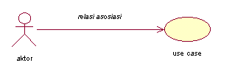
- Relasi agregasi (aggregation), adalah bentuk khusus asosiasi yang memodelkan hubungan keanggotaan antara dua kelas, yakni kelas disusun oleh kelas lainnya.

Area Penggunaan UML
UML digunakan paling efektif pada domain seperti :
- Sistem Informasi Perusahaan
- Sistem Perbankan dan Perekonomian
- Bidang Telekomunikasi
- Bidang Transportasi
- Bidang Penerbangan
- Bidang Perdagangan
- Bidang Pelayanan Elekronik
- Bidang Pengetahuan
- Bidang Pelayanan Berbasis Web Terdistribusi
Namun UML tidak terbatas untuk pemodelan software. Pada faktanya UML banyak untuk memodelkan sistem non software seperti:
- Aliran kerja pada sistem perundangan.
- Struktur dan kelakuan dari Sistem Kepedulian Kesehatan Pasien
- Desain hardware dll.
Tujuan Penggunaan UML
1. Memodelkan suatu sistem (bukan hanya perangkat lunak) yang menggunakan konsep berorientasi object.

2. Menciptakan suatu bahasa pemodelan yang dapat digunakan baik oleh manusia maupun mesin.

Praktek
1. Cara menjalankan Rational Rose:
- Pilih start → program → Rational Rose 2000 Enterprise Edition
2. Bekerja dalam framework Rational Unified Process
Dalam sub menu New, pilih ikon rational unified process dan tekan OK, maka muncul tampilan seperti dibawah ini:
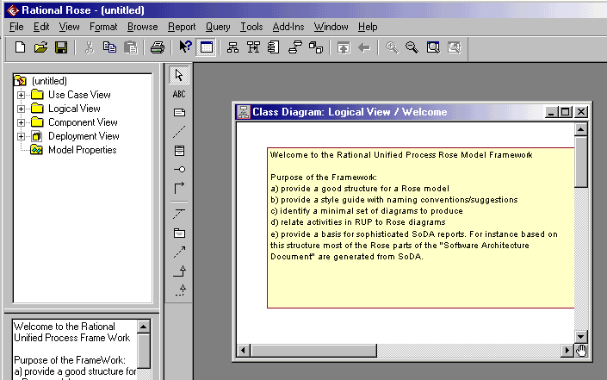
browser toolbox diagram jendela diagram
jendela dokumentasi toolbox standart
Bagian-bagian inilah yang akan kita gunakan dalam membuat pemodelan UML
3. Tekan tanda + pada use case view dalam browser dan klik double pada diagram main yang terdapat dibawah use case view. Sehingga muncul tampilan dibawah ini :
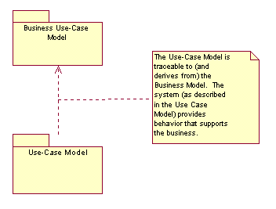
paket/package tool note/catatan
Gambar ini menggambarkan hubungan antarpaket bussines use case model dan use case model. Gantilah tulisan yang ada pada jendela dokumentasi dengan: Diagram ini menggambarkan hubungan antar paket (model) yang terdapat dalam use case view, yaitu use case Model dan Business use case model.
Tugas:
- Dalam diagram main, klik paket business use case model dan ubahlah tulisan pada jendela dokumentasi dengan tulisan sbb:
Tujuan pemodelan ini adalah:
- Memahami struktur dan dinamika UML
- Membuat model sederhana untuk analisis system informasi
- Klik paket Use case model, dan gantilah tulisan yang ada pada jendela dokumentasi tersebut dengan bahasa Indonesia.
- Carilah keunggulan UML sebagai alat pemodelan dibandingkan dengan alat analisis yang lain, misalnya DAD/DFD.

MODUL II
MENDEFINISIKAN USE CASE

Tujuan:
- Mahasiswa mampu membuat use case dalam sistem nyata (konteks sistem)
- Mahasiswa mampu membuat sebuah skenario sistem pada tiap use case
- Praktikan dapat menciptakan aktor.
Teori
- Use case
Use-case merupakan gambaran fungsionalitas dari suatu sistem, sehingga pengguna sistem mengerti kegunaan sistem yang akan dibangun. Setiap sistem terdiri dari lebih satu use case.
Contoh use case:
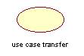
Cara membuat Use Case:
  - Melalui tool, pilih create dan pilih use case
  - Melalui browser (biasanya use case di buat pada use case view): klik kanan pada browser usecase view dan pilih use case dan beri nama sesuai keinginan.
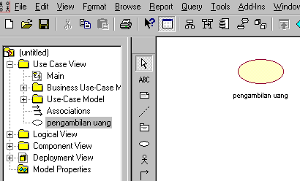

Cara menentukan use case pada sistem:
- Pola perilaku perangkat lunak aplikasi
- Gambaran tugas dari sebuah actor
- Sistem atau benda yang memberikan sesuatu yang bernilai kepada actor
- Apa yang dikerjakan oleh suatu perangkat lunak
- Aktor
Merupakan obyek yang mempresentasikan seseorang atau sesuatu (perangkat,sistem lain) yang berinteraksi pada sistem (konteks sistem).
Contoh aktor:
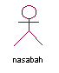
Membuat actor pada Rational Rose:
- Klik pada use case view package di browser
- Pilih New → actor, maka sebuah aktor baru bernama new class ditempatkan di browser.
Atau
- Melalui tool, pilih create dan tekan aktor

Praktek
Dalam mesin ATM atau sistem ATM terdapat beberapa fungsi antara lain:
    - Authentifikasi user/nasabah
    - Pengiriman uang
    - Pengambilan uang
    - Cek saldo
    - Bayar rekening listrik
    - Dll
Fungsi diatas merupakan use case-use case pada sistem atm. Masing-masing usecase diatas mempunyai skenario yang menunjukkan langkah-langkah operasional dari usecase tersebut.

- Membuat usecase
- Klik kanan browser use caseview
- Pilih new → use case
- Beri nama use case authentifikasi dan transfer
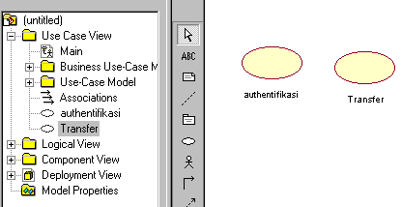
- Membuat Skenario
  - Use case Authentifiaksi nasabah
Langkah-langkah yang dilakukan Actor dan Sistem
- User Memasukkan kartu ATM (Actor)
- Mesin ATM meminta no PIN dari user (Sistem)
- User memasukkan PIN dan menekan OK (Actor)
- Mesin ATM memverifikasi no PIN dengan Bank (Sistem)
- Mesin ATM meminta jenis transaksi (Sistem)
  - Usecase transfer
Langkah-langkah yang dilakukan Actor dan Sistem
- User memilih transaksi transfer (aktor)
- Mesin meminta no rek yang akan di transfer (sistem)
- User/nasabah memasukkan no rek (aktor)
- Sistem melakukan validasi terhadap no rek tersebut (sistem)
- Sistem meminta sejumlah uang yang akan di transfer (sistem)
- Nasabah memasukkan jumlah uang yang akan dikirim (aktor)
- Sistem melakukan cek saldo,apakah saldo masih mencukupi (sistem)
- Sistem melakukan update saldo (sistem)
- Sistem memberikan informasi tentang transfer yang dilakukan nasabah (sistem)
Tulislah scenario diatas pada form yang ada use case-nya
Tugas
- Pada sistem penyewaan VCD (rental VCD) terdapat beberapa fungsional sistem (use case). Tentukanlah use case yang ada pada sistem penyewaan VCD tersebut (minimal 4 use case).
- Dari use case diatas buatlah masing-masing skenarionya (tunjukkan aktor yang terlibat).

MODUL III
USE CASE DIAGRAM

Tujuan
- Mahasiswa mampu membuat suatu use case diagram
- Mahasiswa dapat menghubungkan use case yang ada dengan aktor yang terlibat dalam sistem

Teori
Use Case Diagram
Merupakan gambaran graphical dari beberapa atau semua actor, use case dan interaksi diantaranya yang menjelaskan suatu system. Use casediagram dapat menangkap kebutuhan (requirement) sistem dan memahami bagaimana seharusnya sistem bekerja.

Praktek
Akan dibuat Use Case diagram untuk sistem ATM. Pada sistem ATM terdapat beberapa Use Case yaitu authentifikasi user, transfer, informasi saldo, pengambilan uang, bayar rekening telpon,dll.
Cara membuat Use Case diagram untuk sistem ATM diatas
- Buatlah use case pada Use Case view, klik kanan pilih New → Use case (beri nama use tersebut sesuai kebutuhan)
- Buatlah aktor yang kemungkinan terlibat dalam sistem ATM (sistem yang anda buat), klik kanan use case view → pilih New → actor (beri nama sesuai yang anda inginkan)
- Tampilan Langkah 1 dan 2 seperti dibawah ini
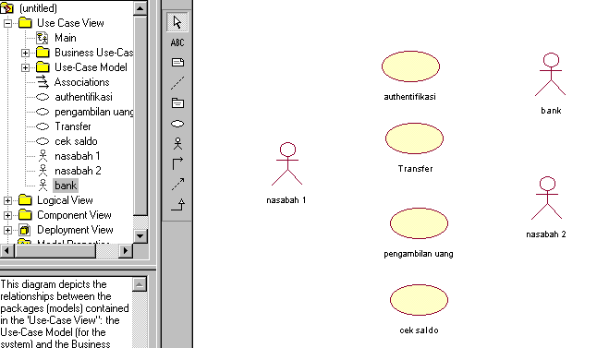

- Selanjutnya akan dibuat Use case diagramnya, klik kanan Use Case view → pilih new → Use case diagram (beri nama sistem atm atau sesuai kebutuhan).
- Use case diagram anda klik double maka layar kerja kita akan kosong, anda siap memberikan input pada use case diagram ini. Use case dan aktor yang telah anda buat dapat dipindahkan ke area use case diagram
- Hubungkan masing-masing use case dengan aktor yang ada menggunakan relasi yang tersedia.
- Tampilan use case diagram sistem ATM seperti dibawah ini.
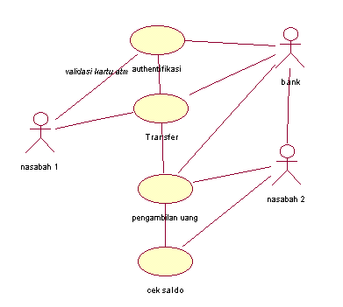

Tugas
- Dari soal pada modul II, buatlah Use case Diagram (lengkap dengan relasi antara use case dan kelas).
- Beri nama Use case diagram tersebut dengan nama SIPVCD

MODUL IV

MENDEFINISIKAN CLASS DAN OBJECT
Tujuan:
- Mahasiswa dapat mengetahui obyek dalam suatu system
- Mahasiswa dapat mengetahui candidate class dalam suatu system

Teori
Definisi Object dan Class
1. Object adalah gambaran dari entity, baik dunia nyata atau konsep dengan batasan-batasan dan pengertian yang tepat. Object bisa mewakili sesuatu yang nyata seperti komputer, mobil atau dapat berupa konsep seperti proses kimia, transaksi bank, permintaan pembelian, dll. Setiap object dalam sistem memiliki tiga karakteristik yaitu State (status), Behaviour (sifat) dan Indentity (identitas).
Cara mengidentifikasi object:
1. pengelompokan berdasarkan kata/frase benda pada skenario.
2. berdasarkan daftar kategori object, antara lain: object fisik, spesifikasi/rancangan/deskripsi, tempat, transaksi, butir yang terlibat pada transaksi, peran, wadah, piranti, kata benda abstrak, kejadian, aturan atau kebijakan, catalog atau rujukan.

Notasi Object dalam UML
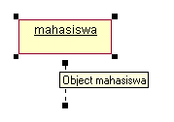
2. Class adalah deskripsi sekelompok object dari property (atribut), sifat (operasi),
relasi antar object dan sematik yang umum. Class merupakan template untuk
membentuk object. Setiap object merupakan contoh dari beberapa class dan object
tidak dapat menjadi contoh lebih dari satu class.
Penamaan class menggunakan kata benda tunggal yang merupakan abstraksi yang terbaik. Pada UML, class digambarkan dengan segi empat yang dibagi menjadi tiga bagian. Bagian atas merupakan nama dari class. Bagian yang tengah merupakan struktur dari class (atribut) dan bagian bawah merupakan sifat dari class (operasi/method).
Dari scenario yang kita buat untuk sistem Mesin ATM , kita dapat mendefenisikan candidate class, dimana candidate class secara kasar dapat diambil dari kata benda yang ada, atau sesuai dengan apa yang telah dijelaskan diatas.

Candidate class
No | Kategori obyek | Nama obyek
1 | Obyek fisik | ATM, ATM Card
2 | Transaksi | Withdrawal, Transfer
3 | Hal-hal yangterlibat dlm transaksi | …………..
4 | Peran/actor | Nasabah,  Bank
5 | Piranti | ATM  komputer
6 | Proses | Withdrawal  Update  Pencetakan nota
7 | Katalog | Daftar Account

Dari beberapa candidate class diatas, dapat kita tetapkan beberapa class yang nantinya akan berpengaruh pada system antara lain : ATM Card, Withdrawal, Nasabah, Bank, Transfer dan mesin ATM.
Praktek
Membuat Class dalam Rational Rose :
- Klik kanan Logical View pada browser
- Pilih new→ Class, maka sebuah Class akan muncul pada browser
- Untuk memberi nama, atribut dan operasi Class, klik kanan Class yang baru dibuat → Spesification, dan anda dapat memberi identitas yang berkaitan dengan Class yang telah anda buat.

Notasi class dalam UML:
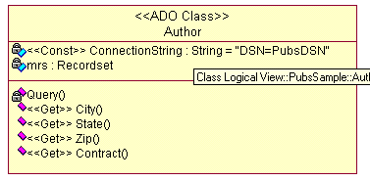
Bagian dari Class:
- Nama class
- Atribut adalah salah satu property yang dimiliki oleh Class yang menggambarkan dari nilai yang dapat dimiliki property tersebut. Sebuah Class dapat memiliki beberapa atribut atau tidak memiliki sama sekali. Sebuah atribut mempresentasikan beberapa property dari sesuatu yang kita modelkan.
Cara membuat atribut pada Class:
- Klik kanan Class yang telah dibuat pada browser
- Pilih New→ attribute, ketikkan nama atribut yang anda inginkan.
- Operasi
Operasi merupakan implementasi layanan dari beberapa object dari class yang mempengaruhi behaviour (sifat). Class dapat memiliki beberapa operasi atau sama sekali tidak ada operasinya.
Cara membuat operasi pada Class:
- Klik kanan class yang ada pada browser
Pilih New → operation , ketikkan operasi yang anda kehendaki dari class yang ada.
Notasi class untuk candidate class yang ada dalam system diatas:
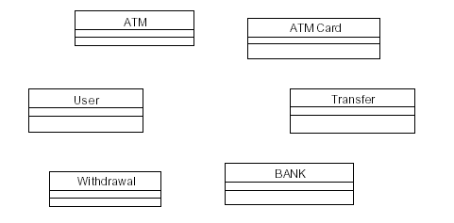
Lengkapilah masing-masing kelas diatas dengan atribut dan operasinnya.
Tugas:
Lihat tugas pada Modul II tentang Sistem Penyewaan VCD, buatlah :
- candidate class dari system tersebut
- class-class beserta atribut dan operasinya
- Gambarkan class-class tersebut pada Rational Rose.

MODUL V
RELASI DALAM OBJECT

Tujuan:
- Mahasiswa memahami relasi yang ada pada UML
- Mahasiswa dapat melakukan relasi antar class

Teori
Semua system terdiri dari class-class dan object. Kelakuan system dicapai melalui kerjasama antar object, misalkan seorang mahasiswa ditambahkan dalam daftar class, jika daftar class memperoleh message untuk menambahkan mahasiswa. Interaksi antar object disebut object relationship. Dua tipe yang ada pada saat analisa adalah association dan aggregation .
- Relasi asosiasi (association relation)
Asosiasi adalah hubungan semantic bi-directional diantara class-class. Ini bukan aliran data seperti pada pemodelan desain dan analisa terstruktur, data diperbolehkan mengalir dari kedua arah. Asosiasi diantara class-class artinya ada hubungan antara object-object pada class-class yang berhubungan. Banyaknya object yang terhubung tergantung dengan beragamnya object (multiplicity) yang ada asosiasi
Cara membuat association relationship:
  - Klik association icon dari toolbar
  - Klik satu dari class association pada class diagram
  - Tarik garis association kepada class yang ingin dihubungkan
Contoh relasi assosiasi :
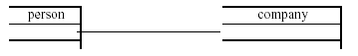
- Relasi pengumpulan (aggregation relation)
Aggregation relationship adalah bentuk khusus dari asosiasi dimana induk terhubung dengan bagian-bagiannya. Notasi UML untuk relasi ini adalah sebuah asosiasi dengan diamond putih melekat pada class yangmenyatkan induk.

Contoh relasi aggregation
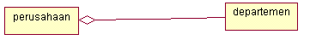

Cara membuat relasi aggregation :
- Klik aggregation icon pada toolbar
- Klik class yang nertindak sebagai part (bagian ) dan yang sebagai whole(induk).
- Penamaan Relasi
Sebuah asosiasi dapat diberi nama, biasanya digunakan kata kerja aktif atau klausa kata kerja dengan cara pembacaan dari kiri ke kanan atau atas ke bawah. Agregasi tidak diberi nama karena agregasi menggunakan kata “mempunyai” atau “terdiri”.
Cara memberi nama pada relasi:
- Klik garis relationship pada class diagram
- Masukkan nama relationship.
- Indikator Multiplicity
Walaupun multiplicity ditentukan untuk class, multiplicity menentukan banyaknya object yang terlibat dalam relasi. Multiplicity menentukan banyaknya object yang terhubung satu dengan yang lainnya. Indikator multiplicity terdapat pada masing-masing akhir garis relasi, baik pada asosiasi ataupun agregasi.
Contoh multiplicity adalah:
1 tepat Satu
0..* nol atau lebih
1..* satu atau lebih
0..1 nol atau Satu
5..8 range 5 s.d.8
4..6,9 range 4 s.d. 6 dan 9

Cara membuat multiplicity
- Klik ganda garis relationship untuk membuat specification
- Pilih tab detail untuk role yang akan dimodifikasi (Role A Detail atau Role B Detail)
- Masukkan multiplicity yang diinginkan

Contoh relasi class dengan multiplicity
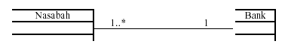
- Sebuah object Nasabah berelasi dengan tepat satu object Bank, misal : Irma berelasi dengan Bank Dana.
- Sebuah object Bank berelasi dengan satu atau tak hingga nasabah. Misal : Bank Dana berelasi dengan Irma, Ilham, Norman, dsb.

- Refleksif Relationships
Adanya banyaknya obyek yang ada pada class dapat saling berkomunikasi satu dengan yang lainnya. Hal ini ditunjukkan pada class diagram sebagai reflexive association atau aggregation. Penamaan Role lebih disukai untuk digunakan pada reflexive relationship daripada penamaan association relationship.

Cara membuat Reflexive Relationship
- Klik association (aggreagation) icon di toolbar
- Klik class dan tarik garis association keluar class
- Lepaskan tombol mouse
- Klik dan tarik garis association kembali ke class
- Masukkan nama role dan multiplicity untuk tiap akhir dari Reflexive Association

Contoh relasi Refleksif
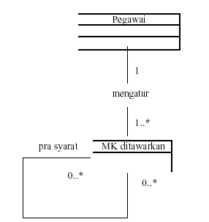
- Menemukan Relationship
Untuk menemukan Relationship class-class yang ada dapat dilakukan dengan memeriksa scenario dan memeriksa.
Tugas :
Lihat tugas no 2 pada Modul II tentang Sistem Penyewaan VCD, tentukanlah
- Relasi refleksif
- Relasi Aggregation
- Relasi Assosiasi

MODUL VI
CLASS DIAGRAM DAN PACKAGE

Tujuan:
- Mahasiswa dapat membuat class diagram dari suatu system
- Mahasiswa dapat menggambarkan relasi antar class dan typenya
- Mahasiswa dapat memahami package dalam UML

Teori
1. Class Diagram
Class diagram adalah gambaran struktur dan deskripsi class, dan objek beserta hubungan satu sama lain seperti containment, pewarisan, asosiasi, dan lain-lain. Untuk merancang Class diagram, Rational Unified Process menggunakan use case realization yang menggambarkan bagaimana realisasi dari setiap use case yang ada pada use case model. Untuk menggambarkan use case realization disini digunakan class diagram owned by use case realization. Setiap use case yang ada dibreakdown sehingga akan terlihat jelas entiats-entitas apa saja yang terlibat dalam merealisasikan sebuah use case. Entitas-entitas ini akan menjadi Candidate Class dalam Class diagram.
Cara membuat class diagram
- Klik kanan browser logical view (salah satu use case yang telah dibuat).
- Pilih new→class diagram, dan ketikan nama pada class diagram yang muncul

Cara menambahkan class ke dalam sebuah diagram menggunakan menu query
- Klik ganda diagram pada browser.
- Pilih Query : Add Classes.
- Pilih package yang diinginkan
- Klik untuk memilih classes yang diinginkan dan klik tombol “>>>>>” untuk menambahkan/memindahkan semua classes ke dalam class diagram.

Contoh Class Diagram untuk system ATM

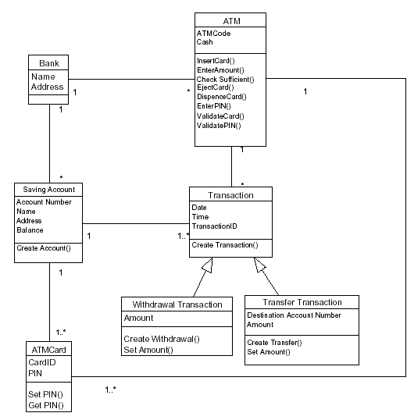
2. Package
Merupakan tinjauan logika dari suatu model yang berupa kumpulan clas/package itu sendiri. Tiap paket berisi interface yang direalisasikan oleh publik klas yaitu clas yang berkomunikasi dengan clas atau package lain. Misalnya data service, user service, bussines service, dst.
Notasi UML untuk package
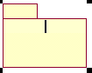
Dengan mengelompokkan Class kedalam package, kita bisa melihat level yang lebih tinggi dari model kita atau kita bisa menggali model dengan lebih dalam dengan melihat apa yang ada didalam package. Jika system yang akan dibangun komplek, package sebaiknya dibuat ditahap awal sebagai fasilitator komunikasi. Untuk system yang lebih sederhana, class-class yang didapat pada tahap analisa dapat dikelompokkan ke dalam package-package.
Cara membuat package:
- Klik kanan Logical View pada browser
- Pilih New → Package
- Dan beri nama Package yang anda kehendaki
Relasi antar paket (package)
Relasi yang digunakan pada package relationship adalah jenis dependency relationship. Jika sebuah paket A tergantung pada paket B, hal ini berakibat satu atau lebih class-class dipaket A memulai berkomunikasi dengan satu atau lebih public class dipaket B. Paket A disebut client package dan paket B disebut supplier package.
Cara membuat relasi antar paket:
- Pilih dependency relationship icon dari toolbar.
- Klik dependent package dan tarik panah ke package yang berhubungan.
Contoh relasi antar paket (package):
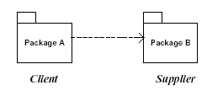
Tugas:
- Buatlah Class Diagram untuk tugas pada Modul II tentang Sistem Penyewaan VCD

MODUL VII

INTERACTION DIAGRAM
(Sequence dan Collaboration Diagram)

Tujuan
- Mahasiswa mengetahui interaksi diagram yang ada pada UML
- Mahasiswa dapat menggunakan interaksi diagram untuk system nyata

Teori
- Use Case Realization
Fungsionalitas use case direpresentasikan dengan aliran peristiwa-peristiwa. Skenario digunakan untuk menggambarkan bagaimana use case-use case direalisasikan sebagai interaksi antara object-object. Interaction diagram merupakan model yang menjelaskan bagaimana sejumlah object bekerja sama dalam beberapa kelakuan. Interaksi diagram digunakan ketika kita ingin melihat kelakuan dari beberapa object dalam use case tunggal. Diagram ini baik saat menunjukkan kolaborasi diantara object-object, namun kurang baik dalam mendefinisikan behaviour(sifat). Ada dua macam bentuk interaksi diagram yaitu: Sequence Diagram dan Collaboration Diagram.
- Sequence Diagram
Sequence diagram menggambarkan interaksi antar objek di dalam dan di sekitar sistem (termasuk pengguna, display, dan sebagainya) berupa message yang digambarkan terhadap waktu. Sequence diagram terdiri atas dimensi vertikal (waktu) dan dimensi horizontal (objek-objek yang terkait). Sequence diagram biasa digunakan untuk menggambarkan skenario atau rangkaian langkah-langkah yang dilakukan sebagai respons dari sebuah event untuk menghasilkan output tertentu. Diawali dari apa yang memicu aktivitas tersebut, proses dan perubahan apa saja yang terjadi secara internal dan output apa yang dihasilkan.

Contoh Sequence diagram (untuk authentikasi user):
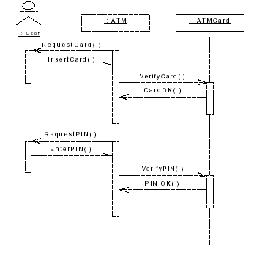
Cara membuat Sequence Diagram:
  - Klik kanan use case yang akan dibuat sequence diagramnya pada browser
  - Pilih New→ sequence diagram pada menu bar
  - Ketika sequence diagram masih disorot, masukkan nama untuk sequence diagram tersebut
Cara membuat Object dan Message dalam Sequence Diagram:
- Klik ganda sequence diagram pada browser.
- Klik actor pada browser.
- Tarik actor ke dalam sequence diagram.
- Klik object icon pada toolbar
- Klik sequence diagram window untuk menempatkan object
- Ketika object masih disorot, masukkan nama object
- Ulangi langkah selanjutnya jika masih ingin memasukkan object dan actor
- Klik object message icon dari toolbar
- Klik actor atau object sending message lalu tarik garis message ke actor atau object yang menerima message
- Ketika message masih disorot,masukkan nama ke dalam message tersebut
Cara memasukkan objects ke dalam sebuah sequence diagram ke dalam classes
- Klik class ke browser
- Tarik class ke dalam object pada sequence diagram. Rose akan menambahkan nama class diawali dengan a : ke dalam nama object. Jika object belum mempunyai nama, maka nama diset menjadi : class-name.
- Collaboration Diagram
Collaboration diagram merupakan cara alternatif untuk menggambarkan skenario dari system. Diagram ini menggambarkan interaksi object yang diatur object sekelilingnya dan hubungan antara setiap object dengan object yang lainnya.
Collaboration diagram berisi:
- Object yang digambarkan dengan segiempat
- Hubungan antara object yang digambarkan dengan garis penghubung
- Pesan yang digambarkan dengan teks dan panah dari object yang mengirim pesan ke penerima pesan

Cara membuat Collaboration diagram dari sequence diagram
- Klik ganda sequence diagram pada browser
- Pilih browser, create collaboration diagram atau tekan F5
- Atur object dan message pada diagram seperlunya.

Gambar collaboration diagram (authentikasi user)

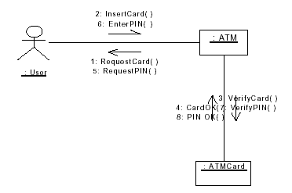

- Perbedaan Sequence dan Collaboration Diagram
Sequence diagram memberikan cara untuk melihat scenario dari system berdasarkan waktu (apa yang terjadi pertama kali, apa yang terjadi selanjutnya). User akan lebih mudah membaca dan mengerti tipe diagram ini. Karenanya sangat berguna pada fase analisis awal. Sedangkan Collaboration diagram cenderung untuk memberikan gambaran besar dari scenario selama kolaborasi disusun dari object sekelilingnya dan hubungan antar object yang satu dengan lainnya.

Tugas
- Buatlah Sequence diagram dan Collaboration diagram dengan menggunakan tugas pada Modul II tentang Sistem Penyewaan VCD?

MODUL VIII
PROYEK AKHIR

Tujuan
- Mahasiswa dapat memahami konsep analisis dengan menggunakan UML
- Mahasiswa dapat menyelesaikan masalah sederhana dalam pemodelan sistem

Proyek/Praktek
Akan dibangun sistem tentang Penerimaan Mahasiswa Baru di STMIK AKAKOM. Dibutuhkan seorang analis sistem untuk menyelesaikan masalah ini, apabila anda seorang analis sistem maka buatlah:
- Use case yang ada dalam permasalahan tersebut
- Skenario pada masing-masing use case
- Class yang muncul dari Candidat Class

Tugas
Dari proyek diatas buatlah
- Sequence Diagram untuk salah satu use case yang anda buat
- Collaboration diagram dengan usecase yang sama pada pertanyaan 1
- Class Diagram untuk sistem Penerimaan Mahasiswa Baru

